
2019届博(硕)士学位论文

山西大学博(硕)士论文
模板使用说明

作者姓名 王磊磊
指导教师 张华明 教 授
学科专业 无机化学
研究方向 有机金属配位化学
培养单位 现代化学研究所
学习年限 2016年9月至2019年6月

二〇一九年六月

山西大学
2019届博(硕)士学位论文

山西大学博(硕)士论文
模板使用说明

作者姓名 王磊磊
指导教师 张华明 教 授
学科专业 无机化学
研究方向 有机金属配位化学
培养单位 现代化学研究所
学习年限 2016年9月至2019年6月

二〇一九年六月

Thesis for Master’ s degree, Shanxi University, 2019

The Template Help of Thesis for
Doctor’s(Master’s) Degree of Shanxi University

Student Name Lei-lei Wang
Supervisor Prof. Hua-ming Zhang
Major Inorganic Chemistry
Specialty Organometallic Chemistry
Department Institute of Modern Chemistry
Research Duration 2016.09-2019.06

June, 2019

目 录
中文摘要 I
Abstract II
第一章 正文格式要求 1
1.1各级标题的编排格式 1
1.2正文的格式设置 1
1.2.1普通专业 1
1.2.2外文专业 1
第二章 图表等元素的设置说明 2
2.1插图的格式 2
2.2分图的格式 2
2.3表格的格式 3
2.4公式的格式 3
第三章 页面设置 4
3.1一律用A4纸双面打印 4
3.2页面设置 4
3.3页码居中 4
3.4页眉要求 4
第四章 学位论文其它要求 5
4.1统一封面 5
4.2论文印刷费用自理 5
4.3三本学位论文 5
参考文献 6
研究成果 7
致 谢 8
个人简况及联系方式 9
承 诺 书 10
学位论文使用授权声明 11

Contents
Chinse Abstract I
Abstract II
Chapter 1 Text format requirements 1
1.1 The presentation format of the title at all levels 1
1.2 Text formatting 1
1.2.1 General Professional 1
1.2.2 Foreign Professional 1
Chapter 2 Setting Description 2
2.1 Illustration format 2
2.2 Sub-graph format 2
2.3 Table format 3
2.4 Formula format 3
Chapter 3 Page Setup 4
3.1 All double-sided printing with A4 paper 4
3.2 Page Setup 4
3.3 Page number center 4
3.4 Header request 4
Chapter 4 Other requierments 5
4.1 Cover page 5
4.2 Printing costs 5
4.3 Copies 5
References 6
Research achievements …………………………..………………………………..6
Acknowledgment ……………………………………………………………………7
Personal profiles……………………………………………………………………8
Letter of commitment………………………………………………………………9
Authorization statement...………………………………………….......................10

中 文 摘 要

这篇论文主要用来展示山西大学博(硕)士论文word文档模板，并简要介绍其使用方法。
这一模板已获得山西大学研究生学院的认可，符合相应的博(硕)士论文的标准格式。这篇文档按照博士论文的要求生成，如果要符合硕士论文的要求，可能需要在个别地方做适当的修改。
一般而言，中文摘要包含500-1000字，1-2页。关键词3-5个。

关键词：博士论文模板；摘要；山西大学

ABSTRACT

This article presents the word template for Doctor’s (Master’s) Degree of Shanxi University, and briefly introduces the usage.
This template has been verified by the Graduate School of Shanxi University. It fulfils the corresponding format requirement. This document is generated according to the format of Doctor Thesis. You possibly need to make some modification for Master Thesis.
Generally, the abstract and the key words should be consistent with the Chinese version.

Key words：thesis; template; Shanxi University; doctor; master

第一章 正文格式要求

1.1各级标题的编排格式
一级标号：1 2 3 ……
二级标号：1.1 1.2 1.3 ……
三级标号：1.1.1 1.1.2 1.1.3 ……
四级标号：1.1.1.1 1.1.1.2 1.1.1.3 ……

1.2正文的格式设置
1.2.1普通专业：论文正文和参考文献为宋体小四号字；一级标题为三号黑体，段前段后各空0.5行；二级标题为四号黑体，段前段后各空0.3行；三级标题为小四号黑体。
1.2.2外文专业：论文正文和参考文献为小四号Times New Roman；一级标题为三号Times New Roman加粗，段前段后各空0.5行；二级标题为四号Times New Roman加粗，段前段后各空0.3行；三级标题为小四号Times New Roman加粗。

第二章 图表等元素的设置说明

2．1插图的格式
图号按章顺序编号，如图2.1为第二章第一图。图的编号和图题应置于图下方的居中位置，图题字体使用样式“图表题注”，或手动设置为楷体、五号。
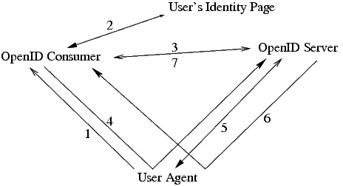
图2.1 OpenID开放身份认证系统结构[1]

2．2分图的格式
如果图中含有几个不同部分，应将分图号标注在分图的左上角，并在图题下列出各部分内容。引用图应在图题右上角标出文献来源。
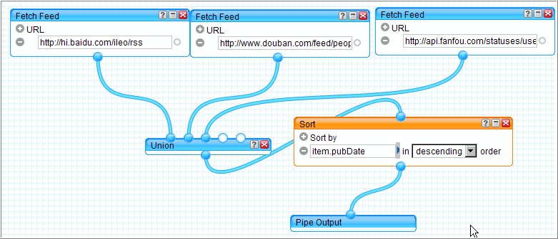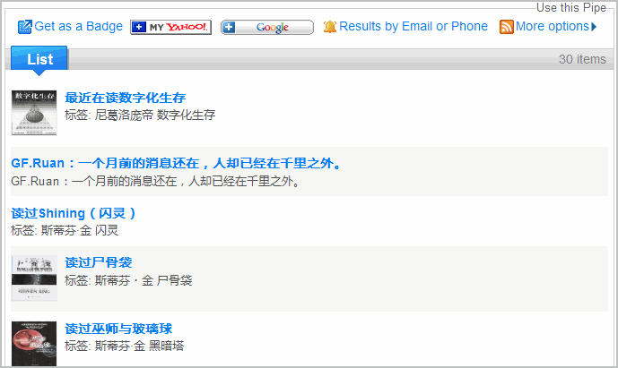
a)pipe源文件
b)pipe运行示意图
图2.1 分图示例
此外，插图质量要求能够满足复制与缩微需要，一般要求位图（BMP、JPEG等）使用300dpi以上的分辩率。结构框图、示意图等尽可能在Word中直接绘制，

或使用Visio、Illustrator等矢量图形编辑软件绘制后插入。

2.3表格的格式
表格按章顺序编号，如表2.1为第二章第一表。每张表应有标题，置于表的编号之后，表的编号和表题应置于表上方的居中位置，表格标题字体采用样式“图表题注”，或手动设置为楷体、五号。
表 2.1参考文献类型和标志代码
文 献  类 型 | 普通  图书 | 会议录 | 汇  编 | 报  纸 | 期  刊 | 学位论文 | 报  告 | 标准 | 专利 | 数据库 | 计算机程序 | 电子公告
标志  代码 | M | C | G | N | J | D | R | S | P | DB | CP | EB

2.4公式的格式
公式一般单行居中排版与上下文分开，式号与公式同行居右排版。公式序号应按章编号，如公式(2.1)表示第二章第一个公式。
由于一般的文献资料中所给出的载荷和抗力的统计参数主要为变异系数，为便于讨论，定义公式形式如下：
$\text{LRI}=1/{\sqrt{1+{\left(\frac{μ_{R}}{μ_{s}}\right)}^{2}{\left(\frac{δ_{R}}{δ_{S}}\right)}^{2}}}$ (2.1)
其中，μR，μS分别为抗力和载荷效应的均值，……。

第三章 页面设置
3.1一律用A4纸双面打印。
3.2页面设置：
页边距上下各2.75cm，左右各2.8 cm，页眉1.9cm,页脚 2.2cm,行间距固定值22磅。
3.3页码居中
从正文开始标页码，单页码标在正面，双页码标在反面。
3.4页眉要求
奇数页，本章节标题；偶数页，学位论文题目。

第四章 学位论文其它要求
4.1 统一封面
研究生学位论文一律由自己录入排版，打印成文后，经导师签字同意，报研究生学院审核后，到印刷厂印刷装订（统一封面）。
封面单独打印；
扉页双面打印，中英文各占一面；
中文摘要单独打印，如果有多页，双面打印；
英文摘要单独打印，如果有多页，双面打印；
目录单独打印，如果有多页，双面打印；
正文开始到承诺书结束，采用双面打印。
4.2论文印刷费用自理。
4.3 提交论文份数
每位研究生交研究生学院3本学位论文。

参 考 文 献
参考文献的格式：
按学位论文中所引用的文献的顺序，列于文后，格式应规范，一律用右上标的格式。
1)文献为期刊时，书写格式为：
[编号] 作者. 文章题目. 期刊名, 年份, 期数, 起止页码（参《山西大学学报》）.
例:[1] 王磊磊. 一种基于全景图的三维房间导航方法. 软件学报, 2002, 13, 31-35.
[1] Lei-lei Wang, John Smith. Error Analysis of the Pure Rotation-based Self-Calibration. Chemistry Institute, 2002, 13, 31-35.
2)文献为图书时，书写格式为：
[编号] 作者.书名.出版地，出版单位,年份，起止页码（参《山西大学学报》）.
例:[1] 王磊磊. 三维房间导航方法. 上海, 上海科技出版社, 2002, 54-56.
[1] Lei-lei Wang. Error Analysis Methods. Cambridge, Cambradge University Press, 2007, 54-56.
3)文献为其他类型成果（获奖、专利、鉴定等）时,书写格式为:
[编号] 作者. 项目名称. 获奖名称、等级或鉴定单位，时间.
例:[1] 王磊磊. 由富烯配体合成茂金属化合物的研究. 发明专利, 专利号：ZL01120415，2004.
[1] Lei-lei Wang. Error Analysis of Pure Rotation-based Self-Calibrat. Patent, Patent number: ZL01120415, 2004.

攻读学位期间取得的研究成果
按类别列出清单：
（1）学术论文按发表时间顺序列出本人发表或已录用的主要学术论文清单，书写格式同参考文献。
（2）著作的列出格式为：书名、出版社、出版时间、作者的排名情况，书写格式同参考文献。
（3）获奖的科研成果列出格式为：获奖项目名称、获奖名称及等级、发奖机构、获奖时间、获奖人的排名情况，书写格式同参考文献。
（4）专利的列出格式为：专利名称、专利号、专利国别、授权时间、持专利人（排名情况），书写格式同参考文献。

致 谢
对导师和给予指导或协助完成学位论文工作的组织和个人表示感谢。内容应简洁明了、实事求是。对课题给予资助者应予感谢。这部分内容不可省略。

个人简况及联系方式
个人简况：
姓名、性别、籍贯、个人简历、学习或工作去向。

联系方式：
电话：
电子信箱：
等：

承 诺 书

本人郑重声明：所呈交的学位论文，是在导师指导下独立完成的，学位论文的知识产权属于山西大学。如果今后以其他单位名义发表与在读期间学位论文相关的内容，将承担法律责任。除文中已经注明引用的文献资料外，本学位论文不包括任何其他个人或集体已经发表或撰写过的成果。

作者签名：
20 年 月 日

学位论文使用授权声明

本人完全了解山西大学有关保留、使用学位论文的规定，即：学校有权保留并向国家有关机关或机构送交论文的复印件和电子文档，允许论文被查阅和借阅，可以采用影印、缩印或扫描等手段保存、汇编学位论文。同意山西大学可以用不同方式在不同媒体上发表、传播论文的全部或部分内容。
保密的学位论文在解密后遵守此协议。

作者签名：
导师签名：
20 年 月 日

